Apuntes Unidad 3

Cuerpos geométricos obtenidos por rotación de figuras planas 

**SÓLIDO DE REVOLUCIÓN**

Se denomina **sólido de revolución** a aquel que se obtiene al girar una figura plana en torno a una recta, llamada eje de rotación. Esta recta puede pasar por la figura o ser exterior a ella.

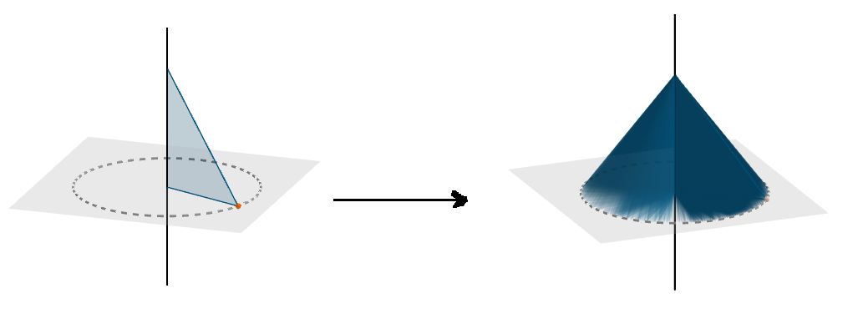

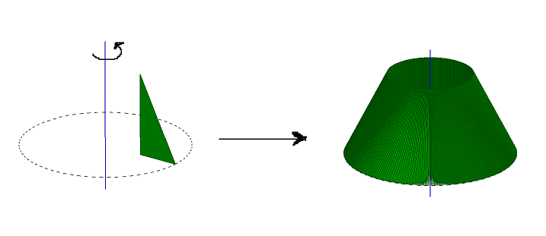

Dependiendo del eje de rotación, una misma figura plana puede dar lugar a diferentes cuerpos geométricos. Por ejemplo, trabajando con el triángulo hemos obtenido cuerpos tales como:

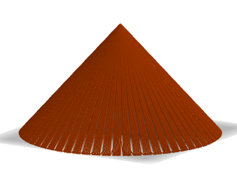 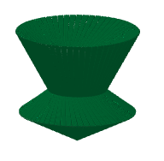

Por otro lado, al rotar el rectángulo usando diferentes ejes, obtuvimos cuerpos tales como los siguientes:

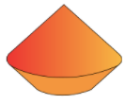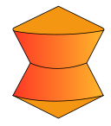

**SÓLIDO DE REVOLUCIÓN CORTADO POR PLANOS**

Al ser generados por la rotación de una figura plana, los sólidos de revolución tienen ciertas características cuando son cortados por distintos planos:

* Al cortarlo con cualquier plano perpendicular al eje de rotación, se pueden obtener círculos o anillos concéntricos. En casos extremos se pueden obtener puntos y circunferencias.



* Al cortarlo con planos que contienen al eje de rotación, se obtiene siempre la misma figura, en la cual se observa simetría axial.

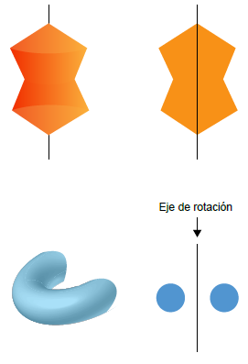

**SÍNTESIS**

* Cuando cortamos piezas que se generan con tornos con un plano perpendicular a su eje, las secciones que podemos observar son círculos o un conjunto de anillos concéntricos.
* Por otro lado, si cortamos la pieza longitudinalmente, es decir, con un plano que **contiene**, a su eje, podemos observar que se obtienen figuras simétricas con respecto al eje.
* Se denomina **sólido de revolución** a aquel que se obtiene al **girar** una figura plana en torno a una recta, llamada eje de rotación. Esta recta puede pasar por la figura o ser exterior a ella.
* Un mismo sólido de revolución se puede obtener a partir de la rotación de diferentes figuras planas. Es decir, **no hay** una única figura plana que permita obtener un cuerpo por revolución.
* Al cortarlo un sólido de revolución con cualquier plano perpendicular al eje de rotación, se pueden obtener círculos o anillos concéntricos.
* Al cortarlo con planos que contienen al eje de rotación, se obtiene siempre la misma figura, en la cual se observa simetría axial.